Экскурсия в библиотеку
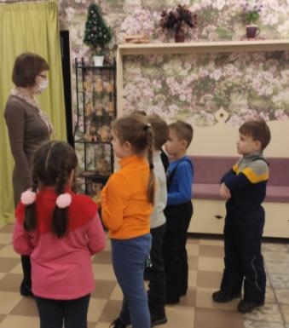
Сотрудничество с библиотекой – это в первую очередь организация экскурсий, в ходе которой дети знакомятся с обустройством библиотеки, ее назначением, содержимым. Наша дошкольная группа совместно с детской городской библиотекой № 15 проводит тематические экскурсии, посвященные какому – либо событию. 9 декабря воспитанники дошкольной группы посетили библиотеку. Сотрудники библиотеки провели интересную познавательную экскурсию, где ребята с большим интересом и завораживающими взглядами слушали рассказ библиотекаря. Она познакомила с разнообразием книг и их каталогами, журналами и рассказала о правильном обращении с книгами. Ребята с большим восторгом, а кто затаив дыхание, смотрели на множество книг в красивых переплетах на замечательно оформленных стеллажах. Кроме этого сотрудники библиотеки провели интересное занятие по произведениям детского писателя Е. Чарушина. Детей поразила разнообразная выставка и сказочное оформление библиотеки. В завершении экскурсии, детям была вручена памятка, с приглашением записаться в постоянные читатели. Экскурсия произвела на воспитанников огромное впечатление.
